Gesundheits-, Sozial- und Integrationsdirektion Gesundheitsamt Rathausgasse 1 Postfach 3000 Bern 8 www.be.ch/gsi GSI-GA, Rathausgasse 1, Postfach, 3000 Bern 8 | GSI-GA, Rathausgasse 1, Postfach, 3000 Bern 8
 | An die Eltern und Erziehungsberechtigen
 | 06.09.2021

Coronatests an der Volksschule

Informationen zu den Corona-Tests an der Volksschule

Liebe Eltern und Erziehungsberechtigte

Der Kanton hat das Vorgehen bei Corona-Fällen an Schulen geändert. Ab sofort gibt es keine wöchentlichen Breiten-Tests mehr. Neu wird aber nach Ausbrüchen intensiver getestet. Je nach Anzahl positiver Fälle in einer Klasse werden unterschiedliche Massnahmen getroffen:

Eltern melden positiv getestete Kinder: Wenn ihr Kind positiv getestet wurde, melden Sie dies bitte sofort der Klassenlehrperson.

Bei 1 positiven Fall in einer Klasse: Ab der 5. Klasse gilt für die gesamte Klasse eine Masken-pflicht für 7 Tage. Alle Kinder der Klasse erhalten eine Empfehlung um einen Corona-Test privat zu machen (einzel-PCR-Tests). Die Klasse wird nicht in Quarantäne geschickt.

Bei 2 bis 3 positiven Fällen innert 5 Tagen in einer Klasse: Alle Kinder der Klasse und die Lehrpersonen werden in der Schule obligatorisch getestet (Einzel-PCR-Speicheltests). Dies gilt neu auch für Kindergartenkinder. Nicht getestet werden geimpfte oder genesene Personen ohne Symptome.
Alle Kinder bleiben zu Hause bis das Testresultat vorliegt (in der Regel 1 bis 2 Tage). Negativ getestete Personen kommen danach wieder zur Schule. Nach 4 Tagen wird nochmal getestet. Ab der 5. Klasse gilt für die gesamte Klasse eine Maskenpflicht für 7 Tage.

Ab 4 positiven Fällen innert 5 Tagen in einer Klasse: Alle Kinder der Klasse und die Lehrpersonen müssen für 10 Tage in Quarantäne. Ausgenommen davon sind geimpfte oder genesene Personen ohne Symptome. Allen anderen wird empfohlen, privat einen Corona-Test zu machen.

Fragen & Antworten:

- Wann ist eine Maskenpflicht für die ganze Schule vorgesehen?
Aktuell gibt es im Kanton Bern keine Maskenpflicht an Schulen. Falls es bei einem Schulhaus bei mehr als einem Drittel der Klassen zu einem Corona-Fall kommt, wird eine Maskenpflicht ab der 5. Klasse für die ganze Schule eingeführt. Diese gilt in allen Innenräumen.

- Was bedeutet obligatorische Tests?
Die bisherigen Breiten-Tests waren freiwillig. Neu werden bei 2-3 Corona-Fällen in einer Klasse (innerhalb von 5 Tagen) Ausbruchstests vom kantonsärztlichen Dienst angeordnet. Wenn ein Kind oder seine Eltern den Test ablehnen, ordnet der Kanton für das Kind eine Quarantäne von 10 Tagen an.

Achtung: Ihre früheren Meldungen, ob Sie das Kind testen lassen wollen, gelten nicht mehr.
Geimpfte und Genesene müssen sich nicht testen lassen. Sie bleiben aus organisatorischen Gründen trotzdem zuhause bis die Test-Ergebnisse da sind.

- Wie und wann erfahren wir, ob ein obligatorischer Test durchgeführt wird?
Alle Eltern der betroffenen Klasse werden von der Schule über den obligatorischen Test informiert. Die Kinder gehen mit Schutzmaske (ab der 5. Klasse) zum angegebenen Zeitpunkt zur Schule oder dem in der Information angegebenen Ort und lassen sich testen. Danach gehen sie sofort auf direktem Weg nach Hause und bleiben zuhause (Quarantäne) bis das Test-Ergebnis da ist. Dies dauert in der Regel 1 bis 2 Tage.
Das Resultat der Einzeltestungen wird Ihnen direkt durch den kantonsärztlichen Dienst via SMS mitgeteilt. Sie leiten die Meldung weiter an die Klassenlehrperson.

- Wie geht es dann weiter?
Nach 4 Tagen erfolgt ein Nachtest. Wie bei den Breitentests sind dies Spucktests. Diese werden in Gruppen (pools) untersucht. Das Resultat wird der Schule übermittelt. Sollte Ihr Kind einem positiven Pool angehören, werden Sie durch die Schule informiert.
Schülerinnen und Schüler der positiven Testgruppe werden am Folgetag wiederum mit einem Speicheltest in der Schule einzeln getestet. Positiv getestete Schülerinnen und Schüler müssen sich in Isolation begeben. Das Contact-Tracing wird sie kontaktieren und die weiteren Anweisungen geben. Die negativ getesteten Schülerinnen und Schüler können wieder am Unterricht teilnehmen.

- Welche Testmethode wird angewandt?
Getestet wird wie bisher mit einer Speichelprobe (mit Wasser und etwas Kochsalz). Der Test wird während den Unterrichtszeiten durchgeführt.

- Sind Geimpfte und Genesene von einer Quarantäne ausgenommen?
Wenn Kinder, die geimpft oder genesen sind, keine Symptome zeigen, müssen sie nicht in Quarantäne. Sie erhalten allerdings vom Kanton auch eine Quarantäne-Anordnung. Mit einem Nachweis ihrer Impfung/Genesung (Zertifikat), können sie die Quarantäne wieder verlassen und am Unterricht teilnehmen.

- Welche Form von Unterricht gibt es während einer Quarantäne?
Wenn eine Klasse in Quarantäne muss, gibt es keinen Fernunterricht. Die Kinder erhalten vorbereitete Aufgaben. Daran können sie zu Hause arbeiten. Dies gilt auch während der Zeit bis die Test-Ergebnisse da sind.

- Wie steht es mit dem Datenschutz?
Bei den Einzeltestungen ist eine Registrierung notwendig; diese machen die Eltern für ihre Kinder. Die Poolproben werden wie bisher anonym abgegeben.

- Was kostet mich das?
Die Testungen sind für Sie mit der Empfehlung des Contact-Tracing gratis. Es ist wichtig, dass Sie sich an den Tests beteiligen. Nur so gelingt es uns, die Pandemie einzudämmen.
Das Ziel ist der Schutz der Gesundheit aller am Schulbetrieb beteiligten Personen sowie die Aufrechterhaltung des Präsenzunterrichts. Ihr Kind soll die Bildung erhalten, die ihm zusteht – trotz Corona.

- Bitte impfen Sie sich und Ihre Kinder ab 12 Jahren
Wie Bund und Kanton empfiehlt auch die Stadt Bern allen Personen ab 12 Jahren die Impfung. Es gibt nach wie vor genügend Impftermine und Walk-in-Angebote.
Weitere Informationen dazu:

in 24 Sprachen: https://www.gef.be.ch/gef/de/index/Corona/Corona/corona_impfung_bern/mehrsprachige_impfinformationen.html
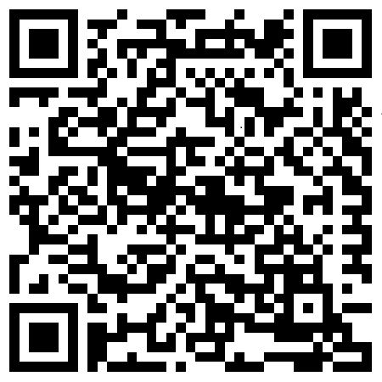

Mehrsprachige Testimonials:
https://www.migesplus.ch/publikationen/testimonials-zur-covid-19-impfung
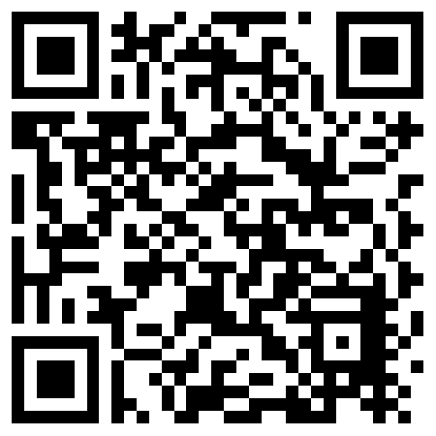

Allgemeine Informationen in verschiedenen Sprachen:
https://www.bern.ch/themen/auslanderinnen-und-auslander/informationen-in-anderen-sprachen-other-languages
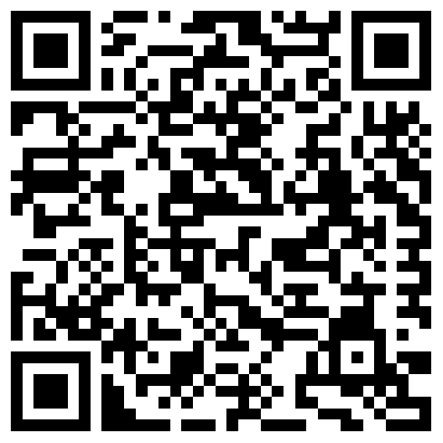

Diese Zusammenstellung stammt vom Schulamt der Stadt Bern. Wir bedanken uns herzlich für die Erlaubnis, dies auch hier zu verwenden.

Freundliche Grüsse

Corona Sonderstab GSI
Raphael Ben Nescher

